INSTRUCTIE AFNAME CERVIXCYTOLOGIE

Laatste wijziging: april 2020

Algemeen:
Voeg ALTIJD een aanvraagformulier bij uw aanvraag (zodoende beschikken wij over uw gegevens als inzender en de benodigde patiëntgegevens).

Afname instructie:
- Vul het aanvraagformulier volledig in, let op het kopje “Aspect cervix”.
- Noteer de patiëntgegevens op het etiket en plak het etiket op het potje met ThinPrep®.
- Breng de borstel in de cervix en zorg voor een goed contact met de cervicale wand.
- Draai de borstel, afhankelijk van type borstel, twee of vijf keer rechtsom rond (cervex-brush combi 2x ronddraaien en cervex-brush 5x ronddraaien).
- Stamp het borsteltje 10 keer uit op de bodem van het potje, waardoor de borstelhaartjes uit elkaar komen te staan.
- Draai het borsteltje krachtig rond om het celmateriaal los van het borsteltje te krijgen.
- Controleer het borsteltje op achtergebleven restmateriaal en gooi het borsteltje daarna weg. Let op: het borsteltje niet in het potje achterlaten.
- Draai het dopje van het potje goed vast.

Verpak- en verzendinstructie:
- Plaats het potje met het patiëntmateriaal in het transparante, lekvrije zakje, voeg hierbij het absorptiedoekje.
- Verwijder de beschermstrip en plak het zakje dicht.
- Voeg het ingevulde aanvraagformulier bij, het zakje kan nu worden meegegeven aan de bode van het Maasstad Ziekenhuis.
Indien u het materiaal per post naar ons laboratorium toestuurt volg dan ook stap 4 t/m 6:
- Schuif het zakje met het materiaal en het aanvraagformulier in de kartonnen omslag en plaats deze in de verzendenvelop.
- Verwijder de beschermstrip en plak de verzendenvelop dicht.
- De verzendenvelop kan nu per PostNL worden verzonden als brievenbuspost.

Het afname- en verzendmateriaal kunt u kosteloos bestellen bij de afdeling Klinische Pathologie van het Maasstad Ziekenhuis via e-mail (pathologie@maasstadziekenhuis.nl), per fax (010-291 3801) of telefonisch via het secretariaat (010-291 3565).

N.B.: Bovenstaande verpak- en verzendmethode voldoen aan de eisen die gesteld zijn aan het verzenden van biologische materialen conform UN 3373 / ADR richtlijn. De verpakking is toegestaan door Post NL.

Alle vrouwen tussen de dertig en zestig jaar krijgen een uitnodiging om deel te nemen aan het bevolkingsonderzoek baarmoederhalskanker. Voor dit onderzoek wordt door de huisarts of assistent een cervixuitstrijk gemaakt. Per januari 2017 wordt een cervixuitstrijk in het kader van het bevolkingsonderzoek baarmoederhalskanker alléén getest op de aanwezigheid van het humaan papillomavirus (HPV). Pas als deze test positief is, wordt het materiaal gescreend op afwijkende cellen.
Door deze verandering in het bevolkingsonderzoek en het feit dat vrouwen maar eens in de vijf of tien jaar een uitnodiging krijgen voor het bevolkingsonderzoek baarmoederhalskanker, is de medische indicatie uitstrijk van meerwaarde voor uw patiënt. Als een patiënt bij u komt met gynaecologische klachten, een verzoek tot cervixuitstrijk of u constateert bij de BVO-uitstrijk een afwijkende baarmoedermond, dan is het aan te raden om een cervixuitstrijk op medische indicatie te laten maken. Wij kunnen deze uitstrijk voor u beoordelen. Wij screenen op de aanwezigheid van afwijkende cellen, zowel van cervix als van baarmoeder en onderzoeken de cervixuitstrijk op andere afwijkingen zoals ontstekingen.
Waarom altijd een cervixuitstrijk bij gynaecologische klachten?
Het bevolkingsonderzoek baarmoederhalskanker is een screening bij vrouwen die geen gezondheidsklachten hebben. Er wordt gescreend op de aanwezigheid van een HPV-infectie, omdat dit kan leiden tot een (voorstadium van) cervixcarcinoom. Echter niet alle gevallen van cervixcarcinomen zijn HPV gerelateerd. Een deel van de cervixcarcinomen (adenocarcinomen) en daarnaast endometriumcarcinomen zijn niet HPV gerelateerd en worden met een HPV-test dan ook niet gedetecteerd of uitgesloten.
Voor een zo volledig en adequaat mogelijk onderzoek is het bij gynaecologische klachten daarom aan te raden om altijd een cervixuitstrijk op medische indicatie te maken. Een medische indicatie uitstrijk wordt door ons naast de verschillende vormen van cervixcarcinomen ook gescreend op andere afwijkingen, zoals endometriumcarcinomen en ontstekingen, zodat de achterliggende oorzaak van de klacht kan worden aangetoond.
“Bij welke klachten moet ik naar de huisarts om een uitstrijkje te laten maken?”
Oorzaken baarmoeder- en baarmoederhalskanker
Er zijn verschillende factoren die invloed hebben op het ontwikkelen van baarmoeder- en baarmoederhalskanker. De bekendste oorzaak van baarmoederhalskanker is HPV, baarmoederkanker is echter niet uitsluitend HPV gerelateerd.
Andere factoren voor het ontstaan kunnen zijn:
- Roken
- Meerdere (meer dan vijf) voldragen zwangerschappen
- Chlamydia
- DES-dochter
- Verzwakt immuunsysteem
- Anticonceptiepil
- Op jonge leeftijd eerste geslachtsgemeenschap
- Veel seksuele partners
De meerwaarde van de medische indicatie uitstrijk
De hierna genoemde klachten kunnen wijzen op baarmoederkanker of (een voorstadium van) baarmoederhalskanker en zijn redenen om gynaecologisch onderzoek inclusief cervixuitstrijk te verrichten. Op deze manier kunnen afwijkingen in een zo vroeg mogelijk stadium worden ontdekt. Het ontdekken van een voorstadium van baarmoeder- of baarmoederhalskanker geeft een betere prognose voor de patiënt.
Mogelijke klachten bij (een voorstadium van) baarmoeder- of baarmoederhalskanker zijn:
- Contactbloedingen
- Tussentijds bloedverlies op een wisselend tijdstip in de cyclus
- Postmenopauzaal bloedverlies
- Abnormale vaginale afscheiding
- Pijn bij coïtus
- Hevigere en langere menstruatie dan normaal
Heeft u vragen of wilt u meer weten over onze werkwijze of service die wij kunnen bieden neem dan contact met ons op:
Tel.: (010) 291 35 65
E-mail: pathologie@maasstadziekenhuis.nl

Snelle referentiegids
ThinPrep® Pap Test
Instructies voor monsterverzameling
Protocol ThinPrep Pap Test Cervex-Brush®
- Z et alles klaar voordat u aan de procedure begint.
- C ontroleer de uiterste gebruiksdatum op het potje. Gebruik geen potjes waarvan de gebruiksdatum vervallen is.
- C ontroleer of de complete plastic verzegeling van het deksel van het potje verwijderd en weggegooid is.
- V ul de patiëntgegevens op zowel het aanvraagformulier als het potje volledig in.
Als er gegevens ontbreken op het potje, bestaat de kans dat het monster wordt teruggestuurd.
- V erwijder het deksel van het potje voor het nemen van het uitstrijkje.
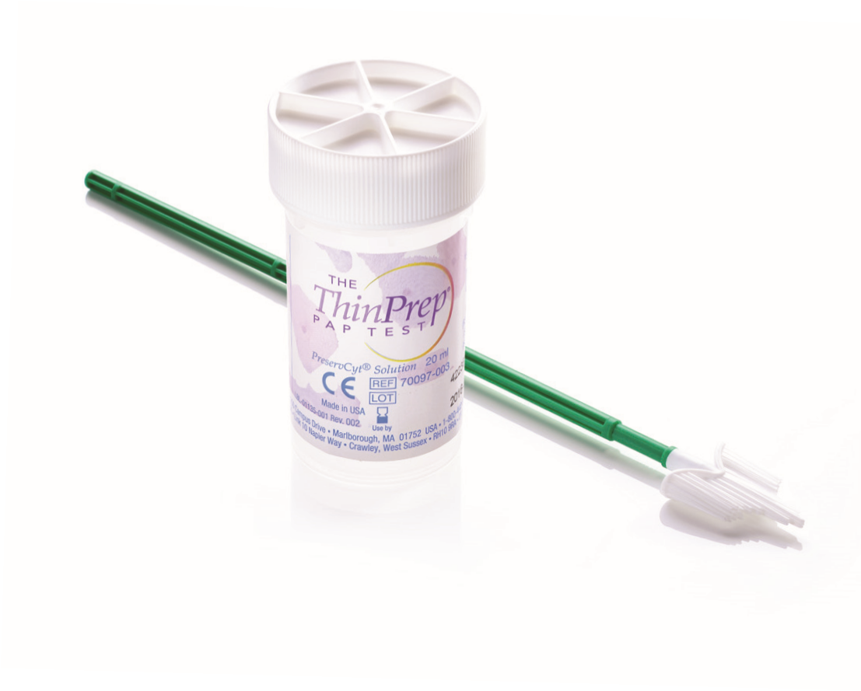
- I ndien het speculum gelubriceerd moet worden, dient wat warm water gebruikt te worden. Indien nodig kan een kleine hoeveelheid wateroplosbaar glijmiddel worden aangebracht op het buitenste gedeelte van het speculum. Zorg daarbij dat u de punt vermijdt, aangezien dit het ThinPrep Pap Test proces kan beïnvloeden.
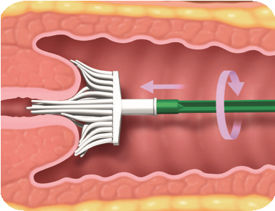
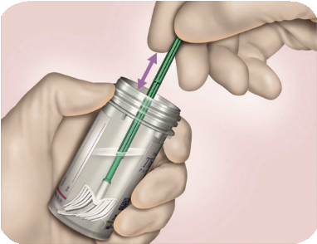
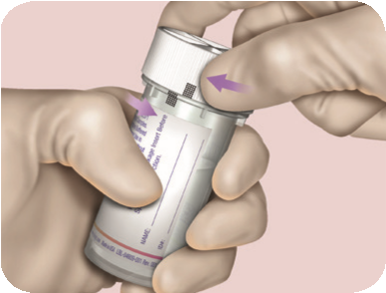
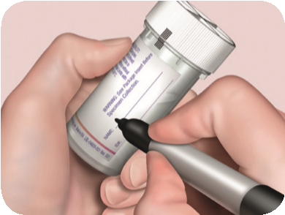
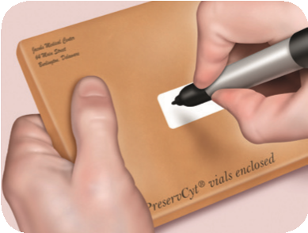
Noteer het ID van de patiënt op het potje zoals gevraagd door de lokale voorschriften. De patiëntinformatie en medische geschiedenis op het cytologie aanvraagformulier.
Neem voldoende materiaal uit de baarmoederhals met een Cervex-Brush (bezemachtig instrumentje). Desgewenst kan het speculum worden verwarmd en gelubriceerd met handwarm water. Indien nodig kan een kleine hoeveelheid wateroplosbaar glijmiddel worden aangebracht op het achterste speculumblad.^{1,2} Plaats het endocervicale deel van het afnameborsteltje diep genoeg in het baarmoederhalskanaal zodat de andere borstelhaartjes volledig contact maken met de baarmoedermond. Druk zachtjes en draai de borstel 5 keer rond met de klok mee.
Spoel de Rovers® Cervex-Brush meteen uit in het potje met PreservCyt® oplossing door hem 10 keer op de bodem van het potje te drukken waardoor de borstelhaartjes uit elkaar komen te staan. Draai het borsteltje tenslotte krachtig rond zodat al het materiaal vrijkomt. Controleer de Rovers Cervex-Brush visueel om er zeker van te zijn dat er geen resten zijn achtergebleven. Gooi het afnameborsteltje weg. Laat de kop van de Rovers Cervex-Brush niet achter in het potje.
Draai het dopje er zodanig op dat de zwarte markeringslijn op het dopje de zwarte markeringslijn op het dopje passeert.
Het dopje niet te hard aandraaien.
Plaats het potje en aanvraagformulier in een monsterzakje voor transport naar het laboratorium.

Veelgestelde vragen
Wat moet ik doen als het potje is omgestoten?
Als het potje wordt omgestoten nadat het uitstrijkje is genomen, controleer dan of er nog vloeistof in het potje is achtergebleven. Als ongeveer een derde van de vloeistof nog in het potje zit, mag het potje nog voor verwerking naar het laboratorium worden gezonden. Maak een aantekening op het aanvraagformulier om het laboratorium te informeren over het gemorste materiaal. Vul de inhoud van het potje niet aan met vloeistof uit een ander potje; in het laboratorium zal worden gezorgd dat de hoeveelheid eventueel wordt aangepast.
Kan ik een ThinPrep uitstrijkje nemen als de patiënt menstrueert?
Nee. Afname tijdens de menstruatieperiode dient te worden vermeden.
Kan ik de Rovers Cervex-Brush gebruiken als er stenose is van het ostium?
Het is nog steeds mogelijk om de Rovers Cervex-Brush te gebruiken, maar de arts kan er ook voor kiezen om een endocervicaal borsteltje te gebruiken. Beide instrumenten dienen te worden uitgespoeld in hetzelfde potje van de patiënt.
Kan ik de Rovers Cervex-Brush gebruiken om uitstrijkjes uit de fornix te nemen?
Ja. U kunt de Rovers Cervex-Brush gebruiken om monsters van de fornix te nemen. Met het instrument dienen vegende bewegingen te worden gemaakt.
Kan ik de Rovers Cervex-Brush gebruiken als er veel ectropion aanwezig is?
Ja. U kunt de Rovers Cervex-Brush gebruiken als er veel ectropion aanwezig is. Met het instrument dienen vegende en cirkelvormige bewegingen te worden gemaakt.
Mag ik gebruikmaken van een glijmiddel?
Indien het speculum gelubriceerd moet worden, dient wat warm water gebruikt te worden. Indien nodig kan een kleine hoeveelheid wateroplosbaar glijmiddel worden aangebracht op het buitenste gedeelte van het speculum. Zorg daarbij dat u de punt vermijdt, aangezien dit het ThinPrep Pap Test proces kan beïnvloeden.
Moet ik een apart monster nemen voor HPV-tests?
Nee. HPV-tests kunnen worden uitgevoerd met hetzelfde materiaal dat is verkregen voor de ThinPrep Pap Test.

Wel doen
- Als er te veel slijm aanwezig is, dient dat voorzichtig weggehaald te worden voordat het monster genomen wordt.
- G ebruik ofwel alleen de Rovers Cervex-Brush (bezemachtig instrumentje) of een plastic spatel in combinatie met een endocervicale borstel.
- D e Rovers Cervex-Brush dient 5 maal met de klok mee rondgedraaid te worden.
- Breng de endocervicale borstel zodanig in dat u de onderste rij van de borstelharen ziet en maak een kwartslag of halve draai.
- S teek de Rovers Cervex-Brush meteen in het potje door hem 10 keer op de bodem van het potje te drukken waardoor de borstelhaartjes uit elkaar komen te staan.
Draai het borsteltje tenslotte krachtig rond zodat al het materiaal vrijkomt. Controleer de Rovers Cervex-Brush visueel om er zeker van te zijn dat er geen resten zijn achtergebleven. Gooi het afnameborsteltje weg.
- P laats het deksel op het potje en draai het zodanig vast dat de zwarte markeringsstreep op het deksel de zwarte markeringsstreep op het potje passeert om morsen te voorkomen.
- P lak niets op het ongelabelde gedeelte van het potje zodat de inhoud zichtbaar blijft.
- M onsters dienen onverwijld naar het lab gezonden te worden.

Niet doen
- Maak de baarmoederhals niet stelselmatig schoon en maak geen uitstrijkje van de baarmoederhals voordat u een monster neemt.
- Gebruik geen niet-wateroplosbare glijmiddelen die carbomeren bevatten.
- Laat het afname-instrument niet in het potje staan terwijl u met de patiënt bezig bent.
- Draai het deksel niet te strak op het potje.
- Laat de kop van de Rovers Cervex-Brush niet achter in het potje.
- Plak nooit meer dan één label op het potje.
- Plak de labels met streepjescodes niet verticaal op het potje, maar horizontaal.
- Plak geen labels over het deksel van het potje.
- Gebruik geen potjes waarvan de gebruiksdatum vervallen is.
- De potjes dienen onverwijld naar het laboratorium gestuurd te worden.
- Cervicovaginal Cytology Based on the Papanicolaou Technique; Approved Guideline – Third Edition (Clinical and Laboratory Standards Institute GP15-A3).
- Hologic interne studie, data in archief.

Diagnostic Solutions | Hologic.com | euinfo@hologic.com
SS-00278-EUR-NL Rev 002 ©2016 Hologic, Inc. Alle rechten voorbehouden. De specificaties kunnen zonder voorafgaande kennisgeving worden gewijzigd. Hologic, The Science of Sure, ThinPrep, PreservCyt en geassocieerde logo's zijn handelsmerken en/of geregistreerde handelsmerken van Hologic, Inc. en/of zijn dochtermaatschappijen in de Verenigde Staten en/of andere landen. Alle andere handelsmerken, geregistreerde handelsmerken en productnamen zijn de eigendom van hun respectievelijke eigenaren. Deze informatie is bedoeld voor medische professionals en is niet bedoeld als een productadvertentie of promotie waar dergelijke activiteiten verboden zijn. Aangezien Hologic-informatie wordt verspreid via websites, eBroadcasts en beurzen, is het niet altijd mogelijk om te controleren waar dergelijke informatie verschijnt. Voor specifieke informatie over welke producten beschikbaar zijn voor verkoop in een bepaald land, kunt u contact opnemen met uw plaatselijke Hologic-vertegenwoordiger of een e-mail sturen naar euinfo@hologic.comDit is een algemeen informatie-instrument voor medische professionals en is geen complete voorstelling van de Instructies voor gebruik (IFU) of Bijsluiter van het/ de product(en) en het is de verantwoordelijkheid van de medische professionals om de IFU of bijsluiter te lezen en op te volgen. De voorziene informatie kan mogelijk een specifieke techniek of protocol suggereren, maar het is de verantwoordelijkheid van de medische professional om te bepalen welke techniek of protocol geschikt is. Clinici blijven steeds verantwoordelijk voor de toepassing van solide praktijken voor de evaluatie en selectie van patiënten, en voor naleving van de toepasselijke plaatselijke, regionale en nationale voorschriften en normen met betrekking tot accreditatie, anesthesie, terugbetaling en alle andere aspecten van de spreekkamerprocedures. Hologic kan in geen geval aansprakelijk gesteld worden voor eender welke schade die volgt uit uw gebruik van de aangeboden informatie.

